

常州市新北区小学语文教学
蒋熙玲优秀教师培育室活动
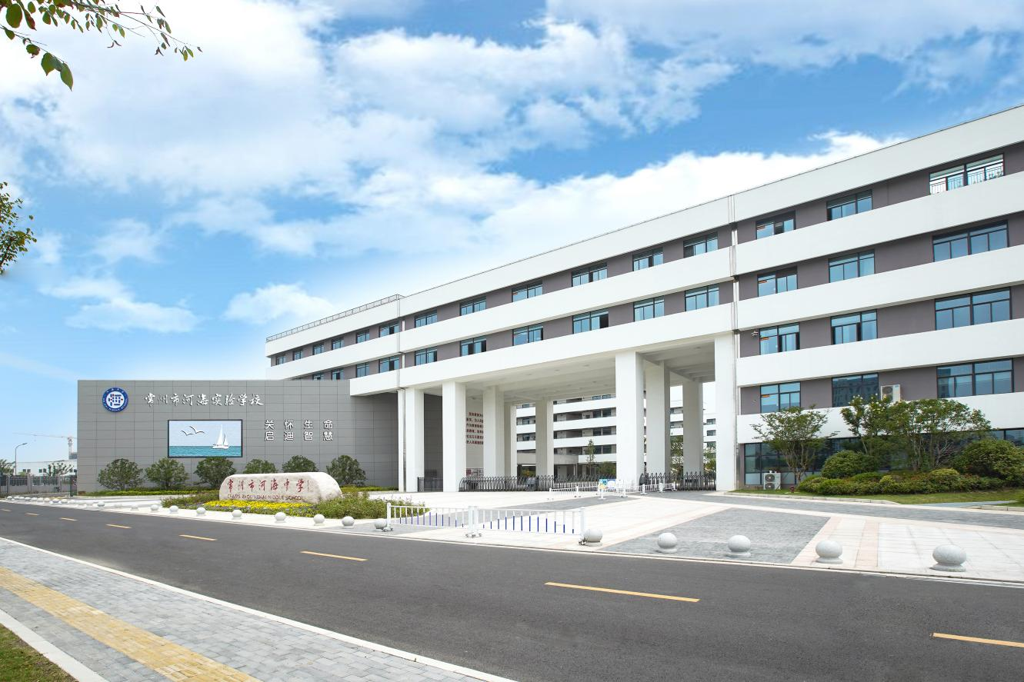

主 办：新北区小学语文教学蒋熙玲优秀教师培育室
承 办：常州市河海实验学校
2025年10月30日

关于开展新北区小学语文蒋熙玲优秀教师培育室第三十三次活动的通知
各有关单位：
为了深化课程改革，将新课标的理念切实落实到课堂教学之中，进一步探索“任务情境下的单元整体教学”策略，切实有效提升学生的语文素养，改善教师教学，经研究决定开展新北区小学语文蒋熙玲优秀教师培育室第十七次集中研修活动。具体事项如下：
一、活动时间：2025年10月30日
二、活动地点：常州市河海实验学校
三、参加对象：蒋熙玲优秀教师培育室全体成员，欢迎其他老师参加。
四、活动主题： 聚焦单元整体 赋能素养提升
五、活动安排：
时 间 |  | 形式 | 内容 | 主讲（主持） | 地点
10月30日(星期四)下午 | 13:30-14:10 | 观课学习 | 五上:《圆明园的毁灭》 | 华哲 | 报告厅3
10月30日(星期四)下午 | 14:25-15:05 | 观课学习 | 六上:《夏天里的成长》 | 王婧 | 报告厅3
10月30日(星期四)下午 | 15:05-15:25 | 评课研讨 | 执教老师说课、反思  工作室成员评课研讨 | 工作室成员 | 报告厅3
10月30日(星期四)下午 | 15:25-15:35 | 理论学习 | 《大概念教学单元整体设计之如何进行过程设计》 | 邹琳燕 | 报告厅3
10月30日(星期四)下午 | 15:35-17:10 | 专家引领 | 专题讲座：《“实用性阅读与交流”任务群设计例谈 》点评、指导 | 蒋熙玲 | 报告厅3
六、活动要求：
1.请全体成员提前针对研讨主题研读教材，准备现场评课。
2.请全体成员准时参加，不得无故请假。
七、活动分工：
活动签到：万杨 活动主持：支慧
撰写报道：周颖 活动摄影：陈银兰 陈慧
公众号发文：陶玲玲 活动记录及资料收集： 陈佩依
常州市新北区教育管理服务中心
新北区小学语文蒋熙玲优秀教师培育室
2025年10月27日

常州市新北区小学语文教学蒋熙玲优秀教师培育室课堂教学设计
学科：语文 | 班级：五（1）班 | 日期：2025.10.30
执教：华哲 | 课题：《圆明园的毁灭》
【单元整体思考】
建立单元整体意识。《圆明园的毁灭》是统编教材五年级上册第四单元第三篇课文，本单元的四篇课文，从不同维度共同构建了“家国情怀”的立体形象。《古诗三首》 让学生从古典诗词中感受古人忧国忧民、渴望国家统一、期待社会变革的深沉情感。这是家国情怀的传统文化源头。《少年中国说（节选）》 将国家的未来与少年的担当紧密联系，充满激昂的信念感和磅礴的力量感。这是家国情怀的现代表达和行动号召。《圆明园的毁灭》通过对祖国昔日灿烂文明（骄傲）与其被毁灭（伤痛）的强烈对比，激发学生最为复杂和深刻的爱国情感——这种爱，因“失”而更显珍贵。《小岛》将宏大的家国情怀具体化到当代守岛官兵的日常奉献中，让学生理解和平年代的爱国就是平凡的坚守。
《圆明园的毁灭》课文以“毁灭”为题，却以大量篇幅描绘圆明园昔日的辉煌景观与珍贵收藏，通过“美”与“毁”的强烈对比，深化悲剧色彩。首段点明“不可估量的损失”，结尾呼应“化为灰烬”，中间以详实的描写铺陈其建筑宏伟与文物荟萃，形成一扬一抑的情感张力，强化了读者对文化遗产被毁的痛惜。
【任务情境设计】
以“长颈葫芦瓶”的来信贯穿始终，让历史可感可触。通过师生共读、小组探究、角色叙事等多维互动，营造平等对话的课堂生态。以开放性问题驱动思考，让学生在探究中自主建构对历史的理解。引导学生经历从自豪到悲愤，再到觉醒与担当的情感历程，实现精神的成长。
【学习目标】
1.学习生字词，指导书写“辉、煌”。
2.有感情地朗读课文，抓住关键词句了解圆明园的辉煌与毁灭，寻找圆明园被毁灭的原因，激发悲愤之情。
3.结合资料体会文章情感的变化，树立强国责任感。
【学习重难点】
1.有感情地朗读课文，抓住关键词句了解圆明园的辉煌与毁灭，寻找圆明园被毁灭的原因，激发对圆明园毁灭的痛惜之情，对外国侵略者的悲愤之情。
2.结合资料，体会文章情感的变化，树立强国责任感。
【学习过程】
《圆明园的毁灭》第二课时
学习任务一：回望辉煌——我心中的圆明园
活动要求：通过多感官参与，深度感受圆明园昔日的辉煌，建立情感连接。
学习形式：名人评价品读：分组朗读雨果、梁启超、鲁迅的评价。
在教师引导下回忆，脑海中浮现圆明园最美的一处景观。
思考：哪个画面最让你震撼？为什么？
分享交流：布局组：结合"众星拱月"布局图，解释其精妙之处，建筑组：展示收集的圆明园建筑图片，描述其特色，文物组：介绍圆明园馆藏文物的历史价值。
配乐朗读第三小节，师生分角色朗读
学习任务二：亲历毁灭——倾听"长颈瓶"的诉说
活动要求：通过角色代入和合作探究，深刻体会圆明园被毁灭的惨痛历史。
学习形式：1、独学：默读第五自然段，圈出让你心痛的词语。2、共学：以“长颈葫芦瓶”的身份，说说圆明园是怎样被毁灭的？3、研学：推选小组代表全班交流。（观看视频）
学习任务三：探究根源——谁毁灭了圆明园？
学习形式：阅读三则补充材料：
1.默读圈画：阅读补充材料，结合表格圈出“参与者”及其“破坏行为”。
2.小组讨论：围绕“毁灭圆明园的只有英法联军吗？”展开讨论，形成小组观点。
3.全班分享：理解“内忧外患”的含义，明白“落后就要挨打”的历史教训。
活动要求：通过史料分析和辩证思考，多维度探究圆明园被毁的深层原因，多角度理解"落后就要挨打"。
4.圆明园的毁灭是中国文化史上不可估量的损失，是世界文化史上不可估量的损失。完成语文补充习题45页。
学习任务四：对比反思——辉煌与毁灭的震撼
活动要求：通过对比阅读和拓展学习，体会写作手法，升华情感体验。
对比阅读：将描写辉煌与被毁的段落并列阅读，这样的写法有什么表达效果？
历史拓展：欣赏《七子之歌》片段
学习任务五：书写心声——致流失文物的明信片
活动要求：通过创意写作，表达历史思考，树立文化自信。
学习形式：收信人：流失海外的文物（如兔首、鼠首等），写信人：长颈葫芦瓶的朋友。
介绍今日中国的变化，表达文物回家的信心。
作业设计：
1.完善明信片内容；
2.搜集有关圆明园的视频、资料，了解相关历史。
板书设计：
《圆明园的毁灭》
布局 建筑 历史文物
辉煌
勿忘国耻 振兴中华

常州市新北区小学语文教学蒋熙玲优秀教师培育室课堂教学设计
学科：语文 | 班级：六（1）班 | 日期：2025.10.30
执教：王婧 | 课题：《夏天里的成长》
【单元整体思考】
本单元是习作单元。习作单元中每一项内容的安排，目的都指向习作能力的培养。精读课文的主要功能是从阅读中学习写作的方法；“交流平台”是结合对精读课文的分析、梳理总结课文的写作方法；“初试身手”是让学生尝试运用学到的方法进行表达练习；习作例文提供范例，其功能是继续体会写法；单元习作是引导学生运用方法进行实践。
本单元的语文要素是“体会文章是怎样围绕中心意思来写的”，习作要求是“从不同方面或选取不同事例，表达中心意思”。围绕这一要素，安排了写人、记事、写景等不同类型的课文，包括精读课文和习作例文，引导学生体会怎样表达中心意思，帮助学生掌握围绕中心意思写作的方法。
本单元的主要任务是培养学生围绕中心意思写作文的能力，整个单元都指向习作表达能力的提升。精读课文的教学与其他单元的精读课文侧重点不同，主要围绕学生表达能力的提升来进行，应着力引导学生关注课文围绕中心写了哪些内容。“交流平台”依托精读课文帮助学生对“围绕中心意思写”形成明确的理解，并通过“初试身手”板块练习选择合适的材料，练习寻找能表现中心意思的材料，促进学生将精读课文掌握的方法初步转化为习作技能。单元习作可以采用列提纲的方法，继续指导学生围绕中心意思选择合适的材料。要从“围绕中心意思选了哪些材料”的角度阅读习作例文，为学生选择材料提供范例，提升学生构思选材的能力。
《夏天里的成长》是一篇小散文，节选自作家梁容若的散文《夏天》。课文围绕“夏天是一个万物迅速生长的季节”这个中心意思，写了生物的飞快生长、大地山河的变化生长和人的成长。从生物写到山河大地再写到人，表面看是从不同方面选材的并列结构，其实逻辑上是一种递进式结构，其写作的最终指向与落脚在于“人要用力成长”。这也是课文题目叫“夏天里的成长”，而不是“夏天里的生长”的原因吧。课文篇幅简短，但是语言文字反复中有变化，跳跃灵动，语句短长结合，富有节奏感，充分表现了夏天万物迅速生长的那种特有的感觉和味道，值得细细品味，更值得学习借鉴。
【学习目标】
1.会写“棚、粱”等生字，会写“活生生、苔藓”等词语。
2.找出文章的中心句,能说出课文从哪些方面描写“夏天里的成长”。
3.体会课文从不同方面表达中心意思的写法。
【学习过程】
《夏天里的成长》第一课时
关注单元导语：写文章最重要的是立意，也就是确立文章想要表达的中心思想。
一、联系生活聊“成长”
1.（板书成长）六年级是成长的关键时期，如果用一个词来形容成长，你会用什么？
2.（补全课题、齐读课题）你又会用哪个词语来形容夏天里的成长呢？
二、聚焦文本寻“成长”
1.自由朗读课文，读准字音，读通句子，思考：课文是围绕哪句话来写的？在文中画下来（夏天是万物迅速生长的季节）
2.（齐读）比照中心句和课题，你有什么发现？（中心句在文章中起到了点题的作用）那么夏天里都有哪些事物在迅速生长呢？
3.默读课文2-4自然段，思考：围绕中心意思，课文具体写了哪几方面的内容呢？圈画出描写成长的事物，完成思维导图。
4.文章从有生命的动植物的长，写到没有生命的山河大地等的长，再写到人的成长，围绕中心、分类表达（板贴）就很有条理了。
三、细品写法学“成长”
1.你从哪里感受到动植物迅速生长的？自由朗读第二自然段，边读边作批注，再小组交流。
（1）时间+变化
你在棚架上看瓜藤，一天可以长出几寸；你到竹子林、高粱地里听声音，在叭叭的声响里，一夜可以多出半节。
①关注语言表达：前后对仗（合作朗读）
②还可以去哪里看、听？花丛中、果园里你会看到？听到什么？……
③练写：你在_______看______，一天可以_____________；你到________听声音，在_______的声响里，一夜可以_____________。
昨天是苞蕾，今天是鲜花，明天就变成了小果实。
①“昨天、今天、明天”其实是指“过去、现在、未来”
②齐读，读出时间变化得快。
邻家的小猫小狗小鸡小鸭，个把月不过来，再见面，它已经有了妈妈的一半大。
①指导朗读，感受成长之快。
②邻家除了小猫小狗小鸡小鸭，肯定还有很多别的，任选一个仿写：
田里_____________，十来天没去看，_______________________________。
邻家的____________，十来天没去看，______________________________。
（2）体会按序描写
①这个自然段的四句话都是在围绕着“生物从小到大，本来是天天长的，不过夏天的长是飞快的长，跳跃的长，活生生的看得见的长。”来写的。
②标红时间词，链接《补充习题》，边读边体会：
瓜藤以肉眼可见的速度生长，竹子、高粱拔节的声音清晰可闻，这就是飞快的长；一天一个样儿，这就是跳跃的长；原来没有的，现在都有了，这就是活生生的长；长得这么明显，这就是看得见的长。
四、学以致用写“成长”
作业设计：围绕“秋天是收获的季节”写一段话。
板书设计：
16.夏天里的成长
夏天是万物迅速生长的季节 围绕中心
动植物 山河大地 人 分类表达
按序描写

